TIẾT 30 BÀI 15 VÙNG DUYÊN HẢI NAM TRUNG BỘ (tt)
I.MỤC TIÊU BÀI HỌC
1. Kiến thức:
- Trình bày được sự phân bố dân cư, dân tộc
- Phân tích được những chuyển biến trong sự phát triển kinh tế và phân bố kinh tế của Duyên hải Nam Trung Bộ.
2. Năng lực:
+ Tìm hiểu địa lí: tìm kiếm và phân tích số liệu để thấy sự phân hoá thu nhập theo vùng ở nước ta.
+ Vận dụng kiến thức kĩ năng đã học: tìm kiếm các thông tin từ các nguồn tin cậy để thực hiện chủ đề học tập khám phá từ thực tiễn.
3. Phẩm chất:
- Chăm chỉ: Có ý thức đánh giá điểm mạnh, điểm yếu của bản thân, thuận lợi, khó khăn trong học tập để xây dựng kế hoạch học tập. Có ý chí vượt qua khó khăn để đạt kết quả tốt trong học tập.
- Nhân ái: Nhận thức đúng đắn và có hành động thiết thực giúp đỡ người có mức thu nhập thấp.
- Trách nhiệm: Có trách nhiệm trong việc thực hiện nhiệm vụ học tập (cá nhân/nhóm).
II. THIẾT BỊ DẠY HỌC VÀ HỌC LIỆU
1.Giáo viên:
- Một số tranh ảnh về các ngành kinh tế của vùng Duyên hải Nam Trung Bộ.
- Một số tranh ảnh về một số dân tộc ở vùng Duyên hải Nam Trung Bộ.
- Phiếu học tập, bảng phụ ghi câu hỏi thảo luận nhóm và bảng nhóm cho HS trả lời.
- Thông tin từ các trang web của địa phương, các ngành,...
2. Học sinh:
- Sách giáo khoa, vở ghi
- Atlat Địa lí Việt Nam.
- Hoàn thành phiếu bài tập.
III. TIẾN TRÌNH DẠY HỌC
1. Hoạt động 1. Mở đầu
a. Mục tiêu: Kết nối vào bài học, tạo hứng thú cho người học.
b. Tổ chức thực hiện
Bước 1: Giao nhiệm vụ:
Dựa vào hình ảnh/video đoán tên địa danh và thuộc tỉnh nào?
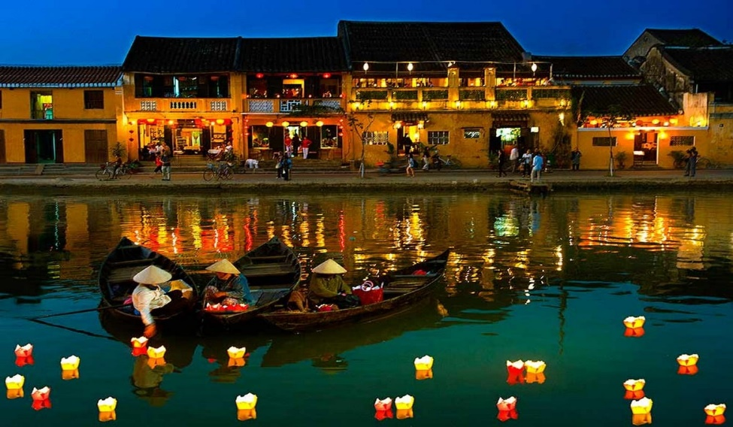

Bước 2: HS tiến hành hoạt động trong 3 phút.
Bước 3: HS trả lời câu hỏi.
Bước 4: GV chuẩn kiến thức và vào bài mới.
GV quan sát, nhận xét đánh giá hoạt động học của HS => Từ câu trả lời của học sinh, GV kết nối vào bài học
2. Hoạt động 2: Hình thành kiến thức mới
Hoạt động 2.3. Đặc điểm phân bố dân cư, dân tộc
a. Mục tiêu:
- Trình bày được sự phân bố dân cư, dân tộc vùng Duyên hải Nam Trung Bộ
b. Tổ chức thực hiện:
Hoạt động của GV và HS | Nội dung
Bước 1: Chuyển giao nhiệm vụ học tập  * GV yêu cầu HS đọc nội dung sgk, làm việc cặp đôi và trả lời các câu hỏi: Hãy trình bày đặc điểm phân bố dân cư, dân tộc của Duyên hải Nam Trung Bộ.  *HS: Tiếp cận nhiệm vụ và lắng nghe  Bước 2: Thực hiện nhiệm vụ học tập  * HS suy nghĩ để trả lời câu hỏi.  * GV quan sát, trợ giúp HS khi có yêu cầu. Đánh giá thái độ và khả năng thực hiện nhiệm vụ học tập của HS.  Bước 3: Báo cáo kết quả và thảo luận  *Sau khi HS có sản phẩm, GV cho các HS trình bày sản phẩm của mình trước lớp:  Đặc điểm phân bố dân cư, dân tộc của Duyên hải Nam Trung Bộ:  - Dân số: Hơn 9,4 triệu người, chiếm 9,6% dân số cả nước, mật độ dân số trung bình khoảng 211 người/km² (Năm 2021)  - Phân bố dân cư:  + Có sự phân hóa theo không gian và đan xen giữa các dân tộc.  Vùng đồng bằng ven biển phía đông dân cư đông đúc (người kinh và người chăm)  Vùng đồi núi phía tây mật độ dân số thấp (Xơ Đăng, Cơ Ho, Raglai, Hrê, Giẻ Triêng,..)  + Có sự thay đổi theo thời gian do quá trình đô thị hóa và phát triển kinh tế.  *HS khác lắng nghe, bổ sung, chỉnh sửa sản phẩm giúp bạn và sản phẩm của cá nhân.  Bước 4: Đánh giá kết quả thực hiện nhiệm vụ học tập  GV đánh giá tinh thần thái độ học tập của HS, đánh giá kết quả hoạt động của HS và chốt lại nội dung chuẩn kiến thức cần đạt.  GV mở rộng:  Dân tộc Chăm vốn sinh sống ở duyên hải miền trung Việt Nam từ rất lâu đời, đã từng kiến tạo nên một nền văn hóa rực rỡ với ảnh hưởng sâu sắc của văn hóa Ấn Độ. Ngay từ những thế kỉ thứ XVII người Chăm đã từng xây dựng nên vương quốc Chăm-pa.  Gia đình người Chăm có truyền thống mẫu hệ, dù xã hội Chăm trước đây có sự phân cấp và phong kiến. Trên những vùng đất theo Hồi giáo Islam, gia đình đã chuyển sang phụ hệ, với vai trò của nam giới được tôn trọng. Tuy nhiên, tập quán mẫu hệ vẫn tồn tại mạnh mẽ trong quan hệ gia đình và dòng họ, bao gồm việc thờ cúng tổ tiên.  Dân tộc Chăm được phân thành hai thị tộc chính là Cau và Dừa, tương ứng với hai hệ dòng Niee và Mlô trong dân tộc Ê Đê. Thị tộc Cau sau này trở thành tầng lớp của những người bình dân, trong khi thị tộc Dừa trở thành tầng lớp quý tộc và tăng lữ. Dưới thị tộc là các dòng họ theo huyết thống mẹ, và người phụ nữ đứng đầu dòng con út. Mỗi dòng họ có thể có nhiều chi họ. Xã hội truyền thống Chăm được chia thành các đẳng cấp tương tự như xã hội Ấn Độ cổ đại. Họ có những khu vực cư trú riêng và có những sự phân chia rõ rệt: không kết hôn trong cùng một dòng họ, không sống chung trong cùng một xóm, không dùng chung bữa ăn…  Tuy nhiên, đáng lưu ý là xã hội Chăm đã trải qua nhiều biến đổi và thay đổi trong thời gian, và một số tập quán truyền thống có thể đã thay đổi hoặc giảm bớt tính nghiêm ngặt trong hiện đại hóa và tiếp xúc với các văn hóa khác. | 3. Đặc điểm phân bố dân cư, dân tộc:  - Dân số: Hơn 9,4 triệu người, chiếm 9,6% dân số cả nước, mật độ dân số trung bình khoảng 211 người/km² (năm 2021)  - Phân bố dân cư:  + Có sự phân hóa theo không gian và đan xen giữa các dân tộc.  Vùng đồng bằng ven biển phía đông dân cư đông đúc (người Kinh và người Chăm)  Vùng đồi núi phía tây mật độ dân số thấp (Xơ Đăng, Cơ Ho, Raglai, Hrê, Giẻ Triêng,..)  + Có sự thay đổi theo thời gian do quá trình đô thị hóa và phát triển kinh tế(40,7% tỉ lệ dân thành thị n2021).
Hoạt động 2.4. Sự phát triển và phân bố kinh tế
a. Mục tiêu:
- Phân tích được những chuyển biến trong sự phát triển và phân bố kinh tế của Duyên hải Nam Trung Bộ
- Phân tích được sự phát triển của một số ngành kinh tế thế mạnh của Duyên hải Nam Trung Bộ
b. Tổ chức thực hiện:
Hoạt động của GV và HS | Nội dung
Bước 1: Chuyển giao nhiệm vụ học tập  N1,3: Phân tích những chuyển biến trong phát triển kinh tế của Duyên hải Nam Trung Bộ  N2,4: Phân tích những chuyển biến trong phân bố kinh tế của Duyên hải Nam Trung Bộ  Bước 2: HS thực hiện nhiệm vụ  - Các nhóm trao đổi và trả lời các câu hỏi.  Bước 3: HS báo cáo kết quả làm việc  - Đại diện nhóm trả lời câu hỏi.  - Các nhóm khác nhận xét, bổ sung  Bước 4: Đánh giá và chốt kiến thức  - Giáo viên quan sát, nhận xét đánh giá quá trình thực hiện của học sinh về thái độ, tinh thần học tập, khả năng giao tiếp, trình bày và đánh giá kết quả cuối cùng của học sinh  - Chuẩn kiến thức: | 4. Sự phát triển và phân bố kinh tế:  a. Những chuyển biến trong phát triển và phân bố kinh tế:  * Chuyến biến trong phát triển kinh tế:  - Có quy mô kinh tế nhỏ, chiếm 7,6% cơ cấu GDP của cả nước (năm 2021)  - Cơ cấu kinh tế có sự chuyển dịch theo hướng:  + tăng tỉ trọng ngành công nghiệp và xây dựng, giảm tỉ trọng ngành nông nghiệp, lâm nghiệp và thuỷ sản.  + chú trọng phát triển kinh tế biển đảo, góp phần bảo vệ chủ quyền biển đảo.  + phát triển các ngành kinh tế có hàm lượng công nghệ cao:  ● phát triển nông nghiệp sinh thái, nghề cá  ● đẩy mạnh công nghiệp lọc, hóa dầu, khai thác khoáng sản biển, chế biến thủy, hải sản xuất khẩu,…  ● phát triển du lịch, dịch vụ cảng biển, hàng không, viễn thông quốc tế, tài chính ngân hàng,..  * Chuyến biến trong phân bố kinh tế:  - Hình thành các khu kinh tế ven biển, vùng kinh tế trọng điểm miền Trung  - Tập trung quy hoạch các chuỗi trung tâm công nghiệp ven biển.  - Phân bố nông nghiệp, lâm nghiệp, thủy sản theo hướng mở rộng quy mô gắn với phát triển bền vững
3. Hoạt động 3: Hoạt động luyện tập – vận dụng
a. Mục tiêu:
- Củng cố nội dung bài học.
b. Tổ chức thực hiện:
Bước 1: Giao nhiệm vụ cho học sinh:
Câu 1: Năm 2021, số dân của Duyên hải Nam Trung Bộ là
A. hơn 9,3 triệu người. B. hơn 9,4 triệu người.
C. hơn 9,5 triệu người. D. hơn 9,6 triệu người.
Câu 2: Dân tộc Kinh chiếm bao nhiêu phần trăm ở Duyên hải Nam Trung Bộ?
A. 89%. B. 90%.
C. 91%. D. 92%.
Câu 3: Người dân tộc nào sinh sống chủ yếu ở ven biển hai tỉnh Ninh Thuận, Bình Thuận?
A. Chăm. B. Cơ-tu.
C. Hrê. D. Cơ-ho.
Câu 4: Các dân tộc thiểu số chủ yếu phân bố ở đâu của Duyên hải Nam Trung Bộ?
A. Ven biển phía Bắc. B. Vùng đồi núi phía Tây.
C. Vùng phía Đông. D. Vùng phía Nam.
Câu 5: Mật độ dân số năm 2021 của Duyên hải Nam Trung Bộ là
A. 111 người/km2. B. 211 người/km2.
C. 311 người/km2. D. 411 người/km2.
Câu 6: Dải khu công nghiệp ven biển của Duyên hải Nam Trung Bộ kéo dài từ
A. Đà Nẵng đến Bình Thuận. B. Đà Nẵng đến Ninh Thuận.
C. Huế đến Bình Thuận. D. Đà Nẵng đến Quảng Ngãi.
Câu 7: Cơ cấu kinh tế của Duyên hải Nam Trung Bộ chuyển dịch theo hướng tăng tỉ trọng ngành nào?
A. Dịch vụ. B. Lâm nghiệp.
C. Công nghiệp và xây dựng. D. Công nghiệp.
Câu 8: Khu kinh tế nào dưới đây thuộc khu kinh tế ven biển Duyên hải Nam Trung Bộ?
A. Cát Bà. B. Quảng Trị.
C. Hòn La. D. Dung Quất.
Câu 9: Duyên hải Nam Trung Bộ có các cảng biển nào?
A. Đà Nẵng, Bình Định, Khánh Hòa.
B. Đà Nẵng, Bình Thuận, Khánh Hòa.
C. Đà Nẵng, Bình Định, Quảng Ngãi.
D. Huế, Bình Định, Khánh Hòa.
Câu 10: Năm 2021, tổng sản phẩm chiếm bao nhiêu trong cơ cấu GDP cả nước?
A. 4%. B. 5%. C. 6%. D. 7%.
Bước 2: Thực hiện nhiệm vụ
- HS dựa vào kiến thức đã học trong bài để tra lời câu hỏi.
Bước 3: Báo cáo kết quả làm việc
Bước 4: GV nhận xét, đánh giá và chuẩn kiến thức.
4. Hoạt động 4. Vận dụng
a. Mục tiêu:
- Vận dụng kiến thức đã học để giải quyết vấn đề trong thực tiễn.
b. Tổ chức thực hiện:
Bước 1: Giao nhiệm vụ
- Dựa vào bảng 15.1, hãy vẽ biểu đồ thể hiện cơ cấu GRDP của Duyên Hải Nam Trung Bộ năm 2010, 2011.
Bước 2: Thực hiện nhiệm vụ
Bước 3: Báo cáo kết quả làm việc vào tuần học tiếp theo.
Bước 4: GV quan sát, nhận xét đánh giá hoạt động học của HS.

